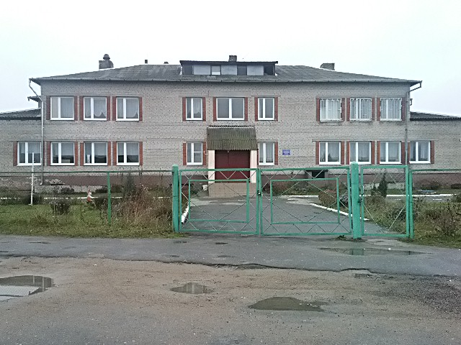
Март 2015 г.
Выпуск № 7
МБОУ начальная школа – детский сад
п. Пограничный
ул. Новая 1
тел:8 (401) 566 47 32:

Читайте в номере:
«Праздники календаря».
День весеннего равноденствия. Жаворонки.
***
Организация прогулки с детьми весной.
…
Приобщение детей к народным традициям.
***
«Литературная страничка».
Стихи для детей.
Ребусы и головоломки.
***
«Делаем вместе с детьми».
Кукла - пеленашка.

Экологическая газета
подготовительной группы
«Юные земляне»
для родителей, педагогов и детей

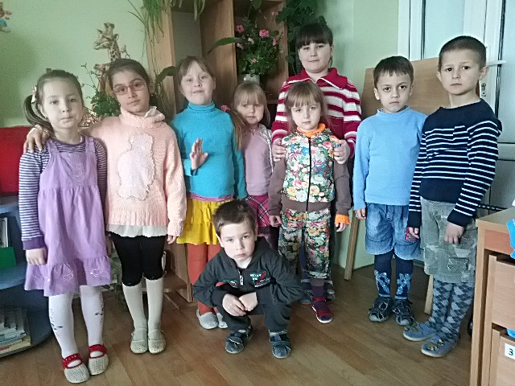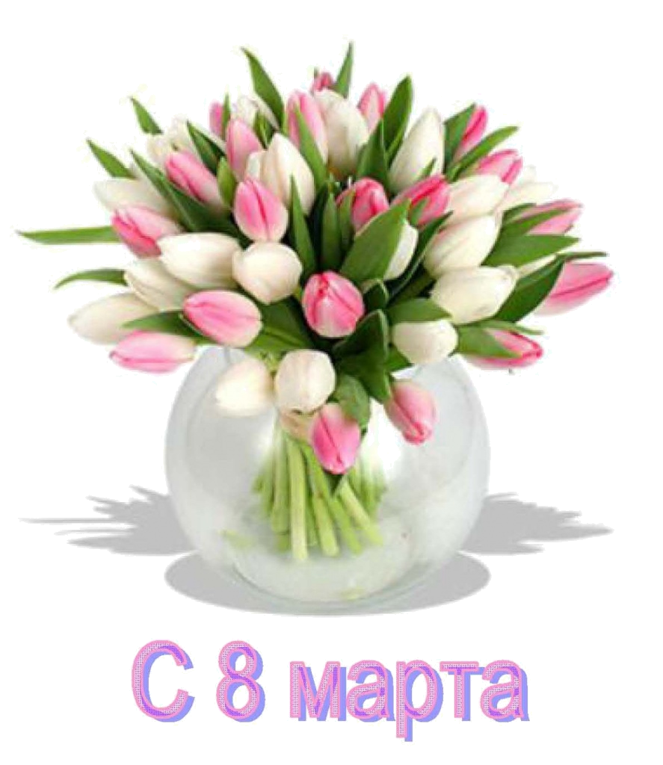

Пусть всегда женский день не кончается,
Пусть поют в Вашу честь ручейки,
Пусть солнышко Вам улыбается,
А мужчины Вам дарят цветы.
С первой капелью, с последней метелью,
С праздником ранней весны
Вас поздравляем, сердечно желаем
Радости, счастья, здоровья, любви!

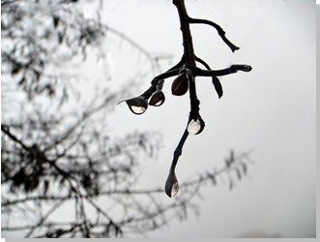

Март – наследник февраля; весну встречает, с зимой борется. Март неверен, капризен: то плачет, то смеется. Предвесенье – пора перелома, стремительного обновления. Что ни день, убывает у зимы сила. А как подуют сильные ветры – где уж тут с весной спорить, убраться бы по добру – по здорову.

Приметы марта
В марте мороз скрипуч, да не живуч.
Март не верен: то плачет, то смеется.
Длинные сосульки в марте – к долгой весне.
Чистые туманы в марте предвещают дождливое лето.

20 Марта – День весеннего равноденствия.
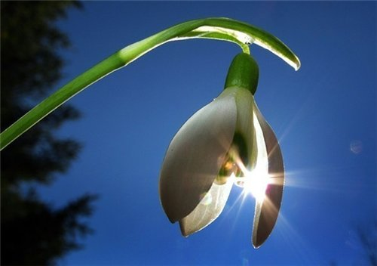
Мы знаем, что весной дни становятся длиннее, а ночи, наоборот, укорачиваются. Ученые называют это астрономическим началом весны: 20 или 21 марта по нашему календарю наступает так называемый день весеннего равноденствия – это астрономические сутки, когда продолжительность дня и ночи одинакова. В этот день праздновали Новый год – к весне поворот.
22 Марта – Сороки (Жаворонки).
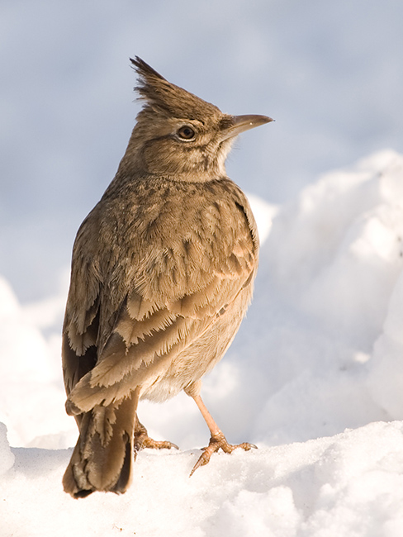
На Жаворонки день с ночью мерятся. Зима кончается, весна начинается. У русских повсюду существовала вера в то, что в этот день из теплых стран прилетают сорок разных птиц, и первая из них – жаворонок.
На Жаворонки обычно пекли «жаворонков» с распростертыми крылышками, как бы летящих. Птичек раздавали детям, и те с криком и звонким смехом бежали закликать жаворонков, а с ними и весну. Печеных жаворонков насаживали на длинные палки и выбегали с ними на пригорки и что есть силы, кричали:
«Жаворонки, прилетите, студену зиму унесите,
Теплу весну принесите: зима нам надоела, Весь хлеб у нас поела!»
После печеных птичек съедали.

«Организация прогулки с детьми на свежем воздухе»

Прогулки на свежем воздухе - это всегда интересное и полезное занятие. Чем же занять ребенка на прогулке весной?
1. «Посчитай птиц». С ребенком, который умеет считать, можно поиграть в такую игру: кто заметит больше птиц за время прогулки. Закончить игру можно следующим образом: покормите птиц пшеном или специальным кормом .
2. «Шаги лилипута». Выберите цель и наметьте линию старта. Пусть играющие посоревнуются: кто быстрее пройдет дистанцию лилипутскими шагами (это такие шаги, когда нога при шаге ставится впритык к другой ноге).
3. «Пускаем солнечных зайчиков». Если погода солнечная, не забудьте прихватить с собой зеркальце. Малыш будет рад сделать день еще более солнечным, пуская солнечные блики на дома и деревья.
5. « Пускаем пузыри … в плавание!» Пускать в плавание по лужам можно не только кораблики, но и мыльные пузыри. На воде они будут держаться дольше и переливаться всеми красками.
6. «Ищем первые признаки весны». Вооружитесь фотоаппаратом и отправляйтесь на поиски весны. Первые набухшие почки, оживленные пташки – все это первые знаки того, что весна уже близко.
7. «Рисуем на асфальте». Если асфальт сухой, самое время достать цветные мелки и нарисовать приглашение весне: солнышко, цветы и травку.
8. «Охота за словами и буквами». Если ребенок знает буквы, можно поиграть в игру, где ребенок и взрослый ищут вокруг предметы, которые начинаются на выбранную букву. Можно выбрать разные буквы. Например, Вы ищите слова на букву «а», а ребенок – на букву «м». Кто найдет больше предметов?
9. «Развиваем скорость и координацию». Правила просты: дети становятся между двумя ведущими, их цель – выбить игроков из центра с помощью мяча. Мяч лучше всего брать надувной, чтобы не повредить детей. Берите мяч побольше, тогда задача малышей существенно усложнится, а риск травм уменьшится.
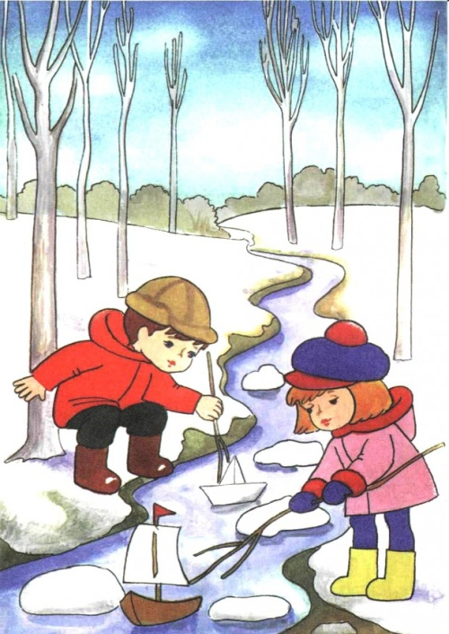
10. «Развиваем координацию». Дети, должны показать движения, обратные тем, что показывает ведущий. Например, если ведущий опускает руки, малыши должны их поднять, если ведущий приседает, дети должны подпрыгнуть и т.д.
Игры на свежем воздухе - всегда весело и увлекательно! Играйте со своим ребенком — это укрепляет взаимосвязь между родителями и детьми, а также способствует созданию более надежных доверительных отношений в семье. О том, что "солнце, воздух и вода - наши лучшие друзья", мы помним с детства. Дело за малым - сделать так, чтобы и наши малыши росли в окружении этих верных "товарищей" с самых первых дней.

Приобщаем детей к народным традициям

Слово «традиция» означает исторически сложившиеся и передаваемые из поколения в поколение обычаи, порядки, правила поведения. Русские народные традиции открывают огромные возможности для детей. Они помогают вырабатывать способность управлять собственными действиями, переживаниями и состояниями, поступками в соответствии с интересами других людей, требованиями общественного долга. К народным традициям относятся праздники, обряды, обычаи, игры.
Народные игры являются традиционным средством педагогики. Испокон веков в них ярко отражался образ жизни людей, их быт, труд, устои, представления о смелости, чести. Игра всегда была естественным спутником жизни ребёнка, источником радостных эмоций, обладающим великой воспитательной силой.
Глубокая народная мудрость, оттачиваясь веками, сконцентрировалась в произведениях русского фольклора. Русские люди были убеждены, что слово обладает особой силой воздействия на человека и природу: « Пчёлушки, серые, малые, Крылышки алые, носики вострые, Сами пёстрые. В поле идут, Гудут, гудут, в поля идут, медок несут». Так, например, приговаривали дети, проходя мимо ульев и заговаривая обильный сбор мёда пчёлами.
Слово, соединённое с музыкой и движением, обладало ещё большей силой. Обрядовые песни описывали благополучие, довольство, изобилие, а сопровождавшие их действия изображали желаемое, чтобы обеспечить его в реальной жизни: « Весна красна, тёплое летечко! Люли – люли, тёплое летечко. Весна красна, что же ты нам вынесла? Люли –люли, что же ты нам вынесла? Малым деточкам по яичечку, Люли – люли, по яичечку, Красным девушкам по женишечку, Люли – люли, по женишечку».
Во время умывания и мытья рук исполняли потешки: « Водичка, водичка - умой мое личико, Чтобы глазки блестели, чтобы щечки краснели, Чтобы кусался зубок, чтобы смеялся роток». Укладывая детей спать, тоже не обходились без потешки: «Эй вы глазки, эй вы ушки. Вас положим на подушки. Полежите, полежите. Отдохните и поспите. Маленькие заиньки захотели баинь. Захотели баиньки, потому что заиньки». Потешки звучат как ласковый говорок, выражают доброту, нежность, заботу. Дети настраиваются на спокойный лад, успокаиваются и быстро засыпают.
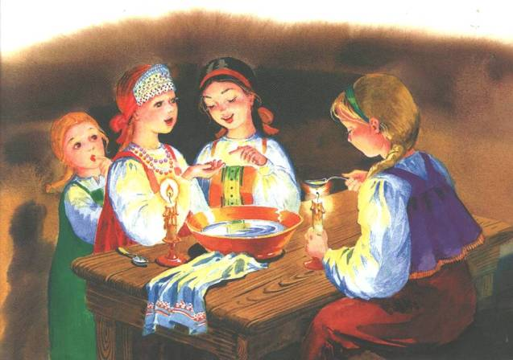
Для полноценного приобщения детей к народной культуре необходимо обращаться к истокам народной культуры, использовать в семейном воспитании все то богатство, которое оставили для нас наши предки - фольклор, игры, обряды, праздники. При этом важно не только дать детям новые знания, но и организовать непосредственное участие в исполнении обрядов, пении народных песен, инсценировках, изготовлении народных игрушек. Только помня свои корни, человек остается человеком.

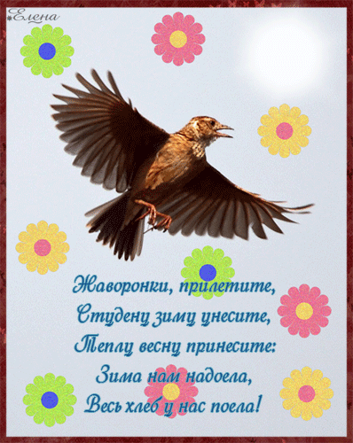
«Жаворонок»
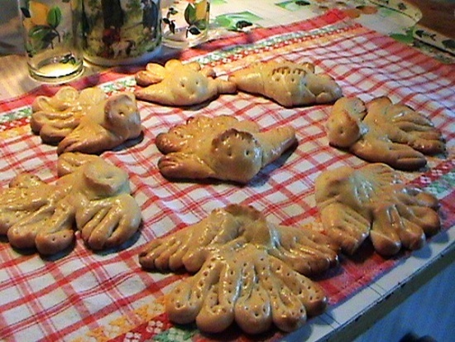
На солнце тёмный лес зардел,
В долине пар белеет тонкий,
И песню раннюю запел
В лазури жаворонок звонкий.
Он голосисто с вышины
Поёт, на солнышке сверкая:
«Весна пришла к нам молодая,
Я здесь пою приход весны».
Под солнце самое взвился
И в яркой вышине
Незримый жаворонок поёт
Автор: Василий Жуковский
Заздравный гимн весне…

Автор: Евгений Бара

«День весеннего равноденствия»

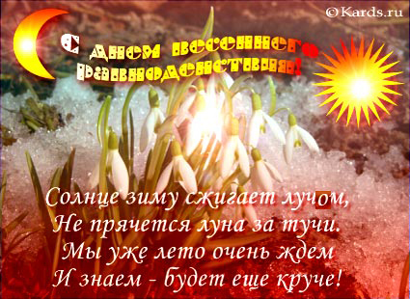

День весеннего равноденствия -
Удивительное явление.
Хороши для природы условия -
Происходит ее пробуждение.
Первый гром прогремел вот
Стремительно, зелени началось
Вокруг прорастание.
Все вокруг красоты ослепительной,
Чистотой дышит луч мироздания!
Сегодня с ночью день сравнялся –
День равноденствия настал!

Пока божьи коровки отдыхают на подсолнухе, подбери каждой букашке пару по количеству точек.

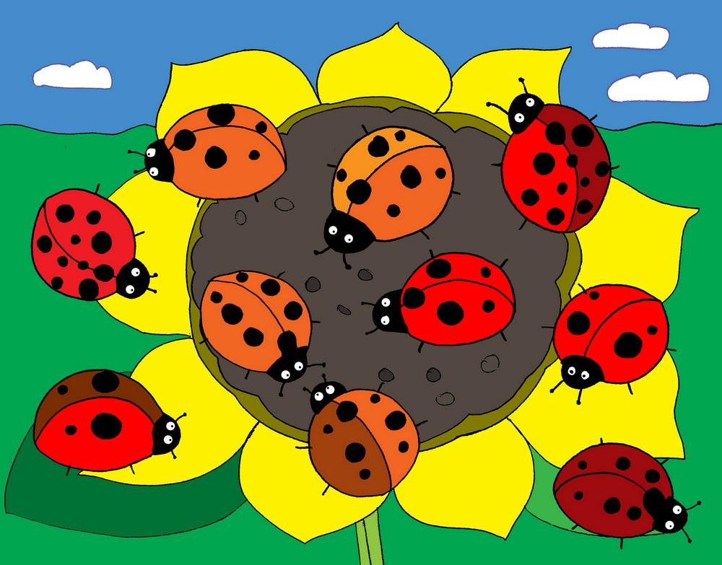

Обратное отображением.
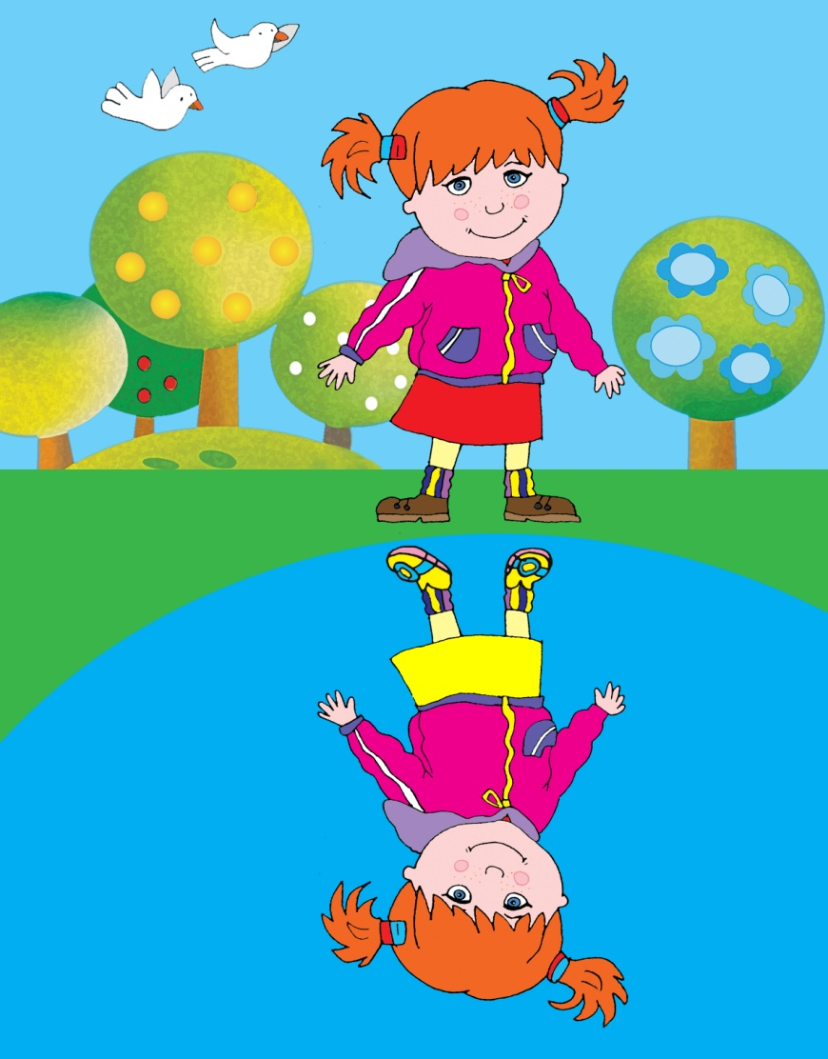

Кукла - самая древняя и наиболее популярная игрушка. Она обязательный и верный спутник детских игр.
Сегодня мы предлагаем сделать вместе с детьми народную куклу Пеленашку.
Пеленашка – это кукла-оберег, первая игрушка новорожденного. В старину, женщина, ждущая рождения ребенка, делала и клала Пеленашку в колыбельку, а потом рядом с ребеночком, чтобы она оберегала его от злых духов. Пеленашка делается такого размера, чтобы поместиться в ручку малыша, тогда она сможет быть первой игрушкой, которую он будет держать и рассматривать.
Для изготовления куколки потребуются лоскутки ткани, нитки.
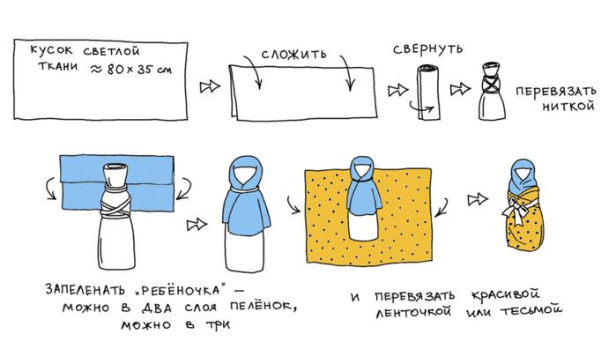
Берём белый кусочек ткани 20см - 40 см. Складываем ткань пополам и сворачиваем.
- Перевязываем ниточкой, где будет голова куклы. Затем перевязываем ниточкой по середине, она символизирует пупочек младенца .
- Затем берём лоскуточек ткани 20см - 20см и повязываем платок.
- Берём другой кусок ткани 20см - 20 см. Кладём на него куклу и начинаем пеленать, как малыша.
- И последнее – завязываем ниточкой или ленточкой аккуратно куклу. Получилась кукла Пеленашка.
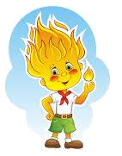
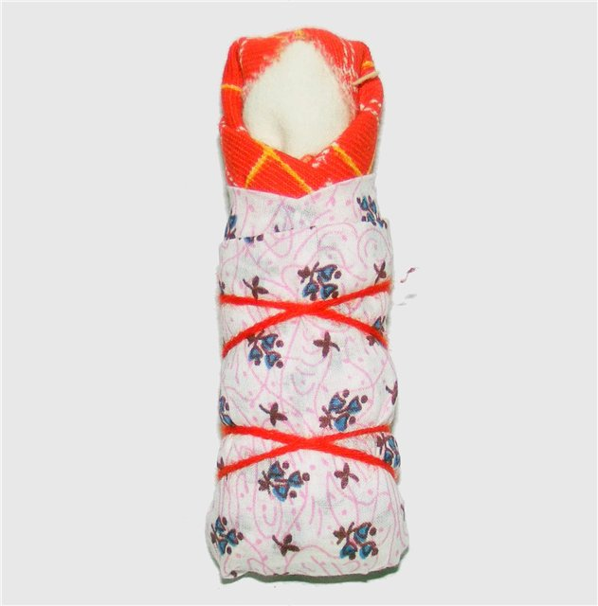
Пусть минуют беды Вас и Ваших детей!

